

Sketchware

Linear Background Color

Linear Backgroud Color

Linear ရဲ့ Background Color ဖြည့်တဲ့ သင်ခန်းစာလေးကို ကျတော်ပြောပြမှာ ဖြစ်ပါတယ်။ Background Color ဖြည့်ရာမှာ ကျတာ်တို့အနေနဲ့ နေရာ (၂) နေရာကနေ ဖြည့်လို့ရနိုင်ပါတယ်။ ပထမ (၁) ခုက အောက်တွင် ယခုပြပေးမည့် နည်းလမ်းဖြစ်ပါတယ်။ ဒုတိယတစ်ခုက Event ထဲက onActivity မှ view block group မှ block ယူပြီး Background color ဖြည့်တာ/ source code ဖြင့် Background color ဖြည့်တာဖြစ်ပါတယ်။ ဒုတိယတစ်ခုကို နောက်မှ ပြပေးသွားပါမည်။

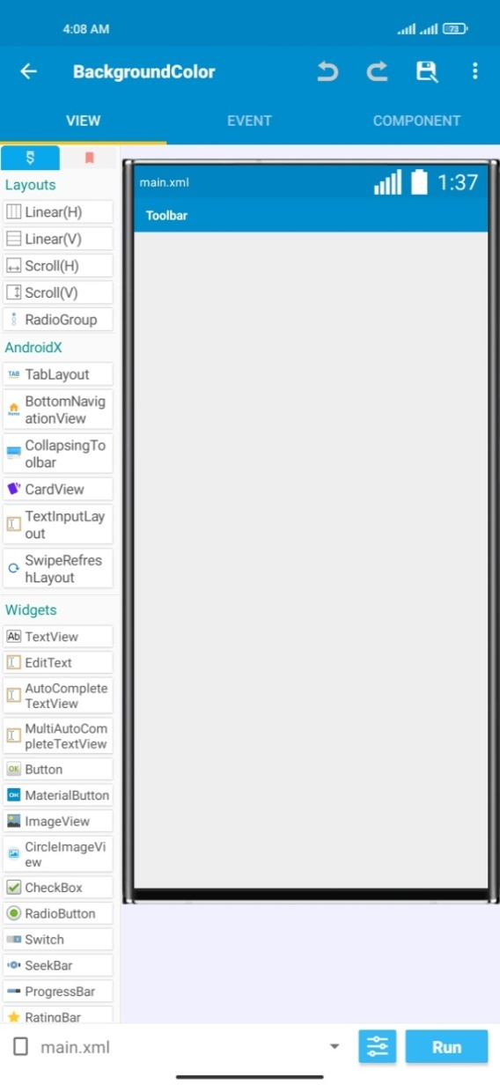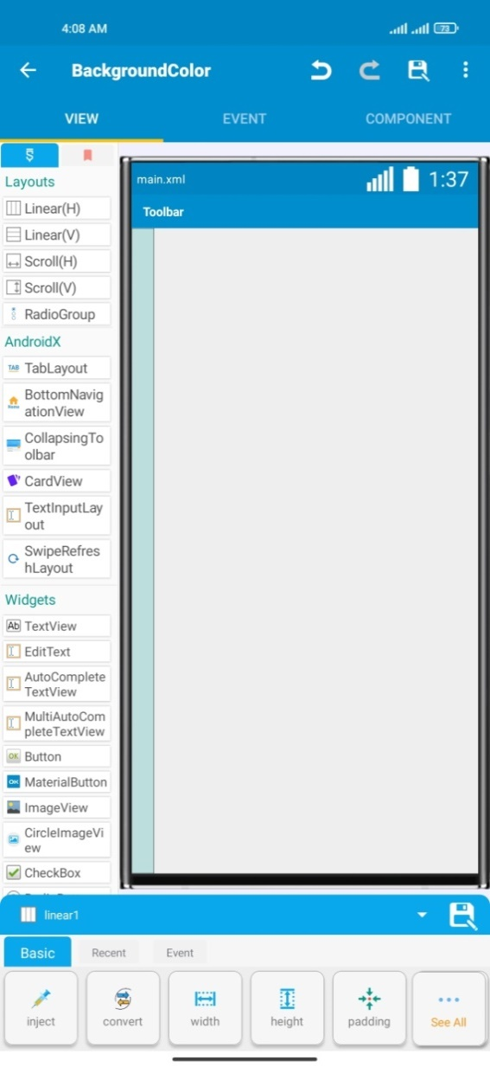

(2)

(2)

(1)

(1)

ပုံ (BC-1) ပုံ (BC-2)

ပထမဆုံး ပုံ (BC-1) မြား (၁) တွင်ပြထားသည့် linear (v) ကို ပုံ (BC-1) မြား (၂) ပြထားသည့် နေရာသို့ ဆွဲထည့်ပါ။ ပုံ (BC-2) မြား (၁) တွင်ပြထားသလို ရရှိမှာ ဖြစ်ပြီး ပုံ (BC-2) မြား (၂) width ကို match_parent ထားပေးပါ။

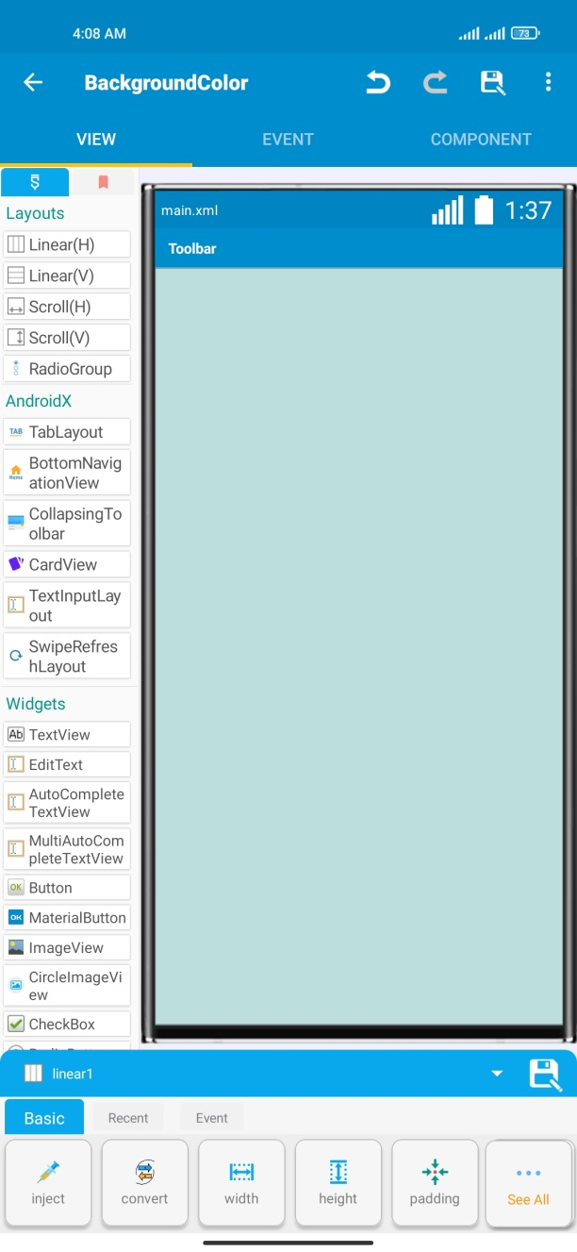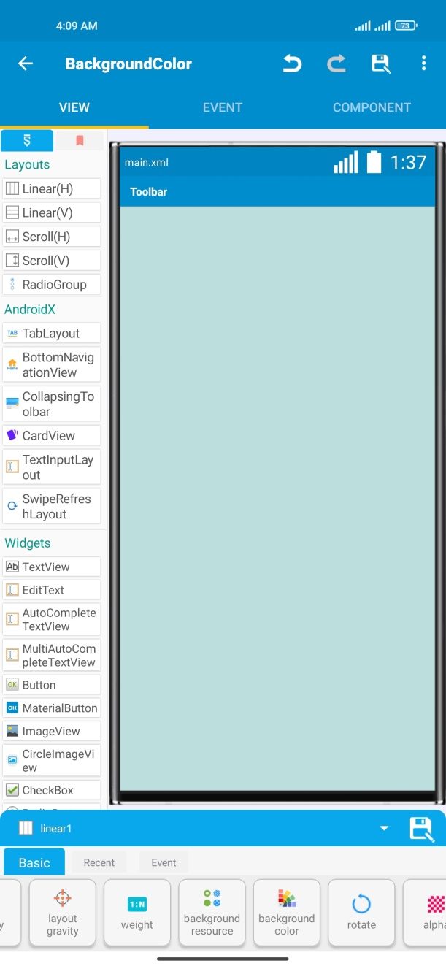

(၂)

(1)

ပုံ (BC-3) ပုံ (BC-4)

ပုံ (BC-3) မြား (၁) တွင်ပြထားသည့်အတိုင်း Screen အပြည့်ဖြစ်သွားပါမယ်။ Background Color ဖြည့်ဖို့အတွက် ပုံ (BC-3) မြား (၂) ပြထားသည့်နေရာမှာ အနက်ရောင် မြားပြထားသည့်လားရာအတိုင်း ပွတ်ဆွဲပါ။

ပုံ (BC-4) တွင် မြားပြထားသည့် Background color ဆိုတဲ့ Icon လေးကို တွေ့ရင် နှိပ်လိုက်ပါ။ ပုံ (BC-5) မှ ပုံအတိုင်း ပေါ်လာမှာ ဖြစ်ပါတယ်။

(5)

(၄)

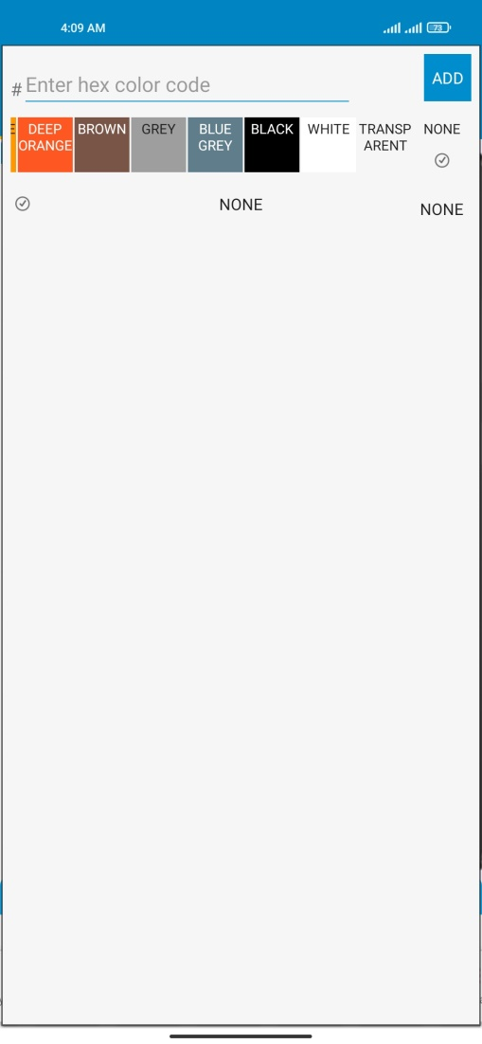

(၃)

(၁)

(၂)

ပုံ (BC-5)

ပုံ (BC-4) မှ Background color ဆိုတဲ့ item ကို နှိပ်လိုက်ရင် ပုံ (BC-5) မှာ ပြထားသည့်အတိုင်း ပေါ်လာမှာ ဖြစ်ပါတယ်။ ကျတော်အရင်ဆုံး ပုံ (BC-5) မှ မြားပြထား သည်များကို ရှင်းပြချင်ပါတယ်။

ပုံ (BC-5) မြား (၁) နေရာက Non ဆိုတာဟာ မူလအတိုင်းထားမယ်လို့ပြောတာပါ။ အရောင်မထည့်ဘူးပေါ့ဗျာ။

ပုံ (BC-5) မြား (၂) နေရာကတော့ Transparent ဆိုတာက ဘာအရောင်မှ မရှိတဲ့ နေရာအလွတ်အတိုင်းထားမယ်လို့ ပြောတာပါ။

ပုံ (BC-5) မြား (၃) နေရာမှာ အဝါရောင်မြား၏ လားရာအတိုင်းပွတ်ဆွဲမည်ဆိုလျှင် Application မှ အလိုအလျောက်ပါတဲ့ color တွေကို တွေ့ရမှာ ဖြစ်ပြီး မိမိ add လိုက်တဲ့ custom color ကိုလည်းတွေ့ရမှာ ဖြစ်ပါတယ်။

ပုံ (BC-5) မြား (၄) နေရာက Custom color ရဲ့ code (ဥပမာ - FFFFD06D) ကို ထည့်တဲ့ နေရာ ဖြည့်တဲ့နေရာ ဖြစ်ပါတယ်။

ပုံ (BC-5) မြား (၅) နေရာက Add ဆိုတာက မိမိထည့်လိုက်တဲ့ custom color ကို ‌Background colo အဖြစ်သတ်မှတ်လိုက်တာဖြစ်ပါတယ်။ တစ်ပြိုင်တည်း custom color ရဲ့ အောက်မှာလည်း မိမိ add လိုက်တဲ့ custom color ကို ပေါင်းထည့်သွားမှာ ဖြစ်ပါတယ်။

Background color ထည့်တဲ့နေရာမှာ ကျတော်တို့အနေနဲ့ Application ထဲမှာ အလိုအလျောက်ပါနေတဲ့ color ထဲက မိမိနှစ်သက် သည့် color တစ်ခုခုကို ရွေးချယ်လို့ရနိုင်သလို Custom color အနေနဲ့လည်း သတ်မှတ် ထည့်လို့ ရပါတယ်။

ကျတော် က အရင်ဆုံး အလိုအလျောက်ပါတဲ့ PURPLE color ကို ရွေးချယ်ပြထား ပေးပါတယ်။

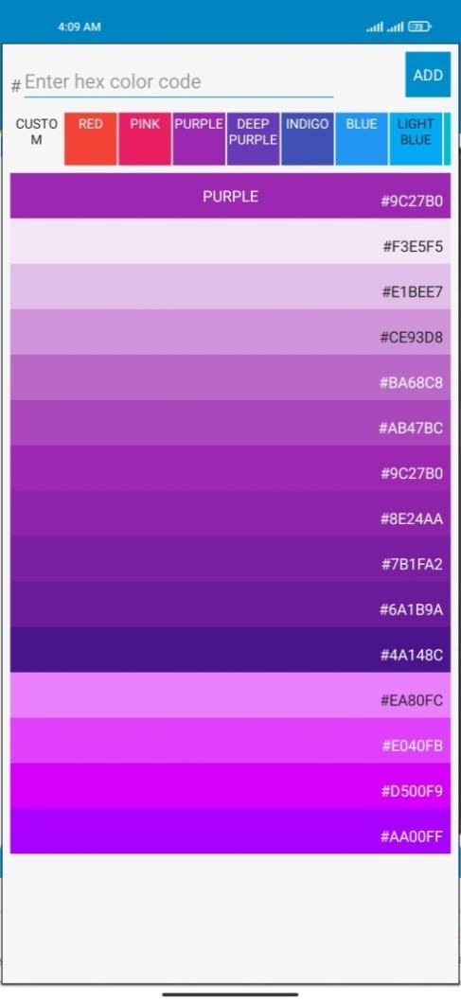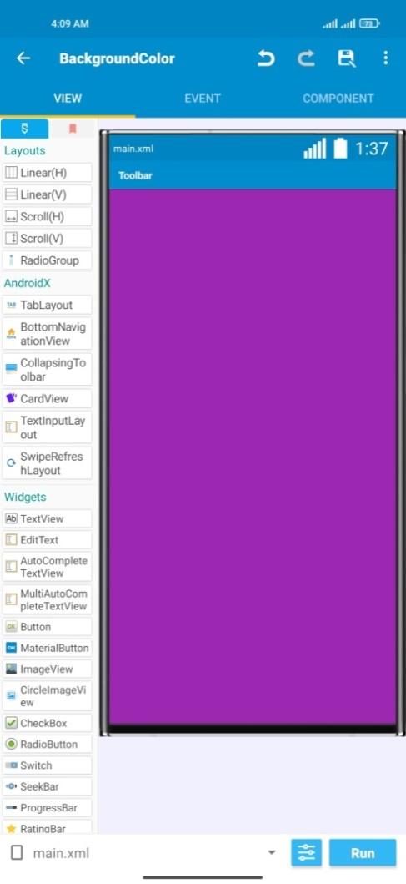

(၁)

(၂)

ပုံ (BC-6) ပုံ (BC-7)

‌ မိမိတို့အနေနဲ့ စိတ်ကြိုက် color ရွေးပြီးရင် ပုံ (BC-6) မြား (၂)ပြထားတဲ့ နေရာမှာ color အမျိုးမျိုးပေါ်လာမှာ ဖြစ်ပါတယ်။

ပေါ်လာတဲ့အထဲကရွေးချယ်မည့် အရောင်ပေါ်မှာ နှိပ်လိုက်ပါ ပုံ (BC-7) မှာ ပြထား သလို မိမိရွေးလိုက်တဲ့ အရောင်ဟာ ပြောင်းလဲသွားမှာကို တွေ့ရမှာ ဖြစ်ပါတယ်။ ကျတော်က Purple color ရွေးထားလို့ purple color ပြနေတာ ဖြစ်ပါတယ်။ run လိုက်ရင်လည်း ပေါ်တဲ့ အရောင်အတိုင်းပဲ ရလာမှာ ဖြစ်ပါတယ်။

Custom color ထည့်ပုံကို ဆက်ပြီး ပြပေးပါမယ်။

(၃)

(၂)

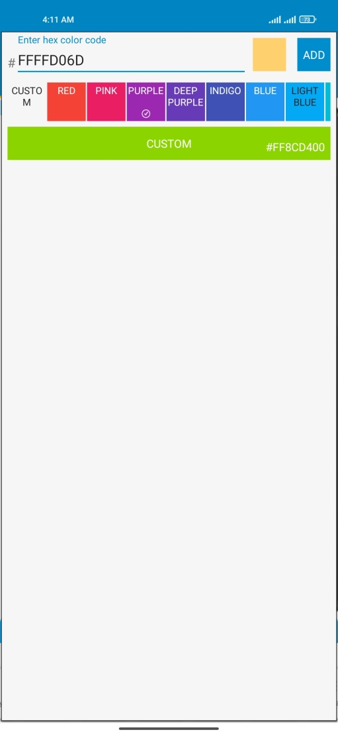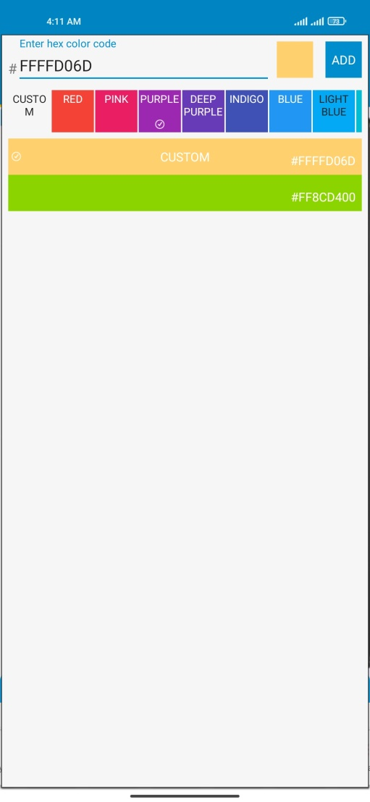

(၂)

(၁)

(၁)

(၄)

ပုံ (BC-8) ပုံ (BC-9)

ကျတော်တို့ ပထမဆုံး ပုံ (BC-8) မြား (၁) မှာ ပြထားတဲ့နေရာမှာ color code ကို အရင် ဖြည့်ပါ။ ဖြည့်လိုက်တဲ့ code ရဲ့ အရောင်ဟာ ပုံ (BC-8) မြား (၂) ပြထားတဲ့နေရာမှာ ပေါ်လာမှာ ဖြစ်ပါတယ်။ code ထည့်ပြီးရင် ပုံ (BC-8) မြား (၃) ပြထားတဲ့ ADD ဆိုတဲ့ နေရာကို နှိပ်လိုက်ရမှာ ဖြစ်ပါတယ်။ နှိပ်လိုက်ရင် ပုံ (BC-8) မြား (၄) ပြထားတဲ့ နေရာမှာ အလိုအလျောက်ပေါင်းထည့်သွားမှာ ဖြစ်ပါတယ်။ ပုံ (BC-9) သည် နှိပ်ပြီးနောက် ရလာတဲ့ ပုံ ဖြစ်ပါတယ်။

ပုံ (BC-9) နဲ့ပတ်သက်ပြီး ဆက်ရှင်းပြပါမယ်။ ပုံ (BC-9) မြား (၁) နေရာသည် ကျတော်တို့ ရွေးချယ်ပြီးထဲ့လိုက်တဲ့ custom color ဖြစ်ပါတယ်။ ကျတော်တို့ ရွေးထားတဲ့ color ကို ပုံ (BC-9) မြား (၂) မှာ ပြထားသည့်နေရာမှာ အဝိုင်းလေးအတွင်းမှာ အမှန်ခြစ်လေးနဲ့ ပြပေးပါတယ်။ သိထားဖို့ပြောပြတာပါ။ color ရွေးပြီးရင် ရွေးလိုတဲ့ color ပေါ်မှာ နှိပ်လိုက်ပါ။

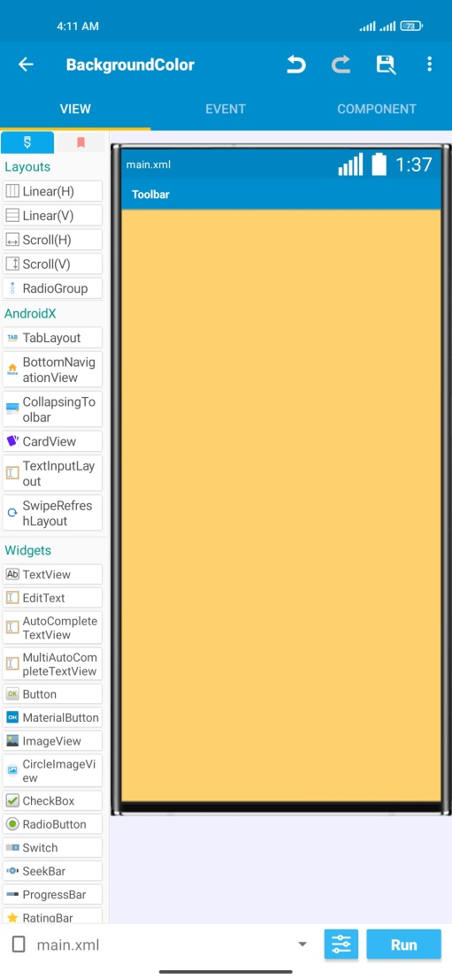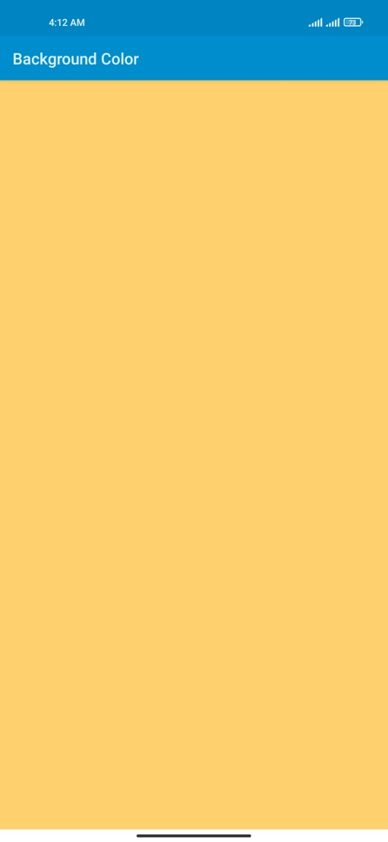

ပုံ (BC-10) ပုံ (BC-11)

ပုံ (BC-10) သည် Custom color ထည့်ပြီး ပုံ (BC-9) မြား ၁ နေရာ(မိမိထည့် လိုက်တဲ့ color)ပေါ်ကို နှိပ်လိုက်ပြီးနောက် ရလာတဲ့ပုံ ပြစ်ပါတယ်။ Run လိုက်တဲ့အခါမှာ ပုံ (BC-11) အတိုင်း ရပါတယ်။ ဒီလောက်ဆိုရင် Linear ကို Background color ထည့်တာကို နားလည်ပြီး လုပ်တတ်မယ်လို့ ယူဆပါတယ်။

☺☺☺☺☺☺☺☺☺☺